Наличие средств связи

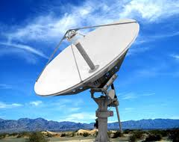
- проводная связь
- сотовая связь
- радиостанция УКВ диапазона
- радиостанция КВ диапазона
- почтовая связь
- факсимильная
- спутниковую связь
- радиорелейная связь

